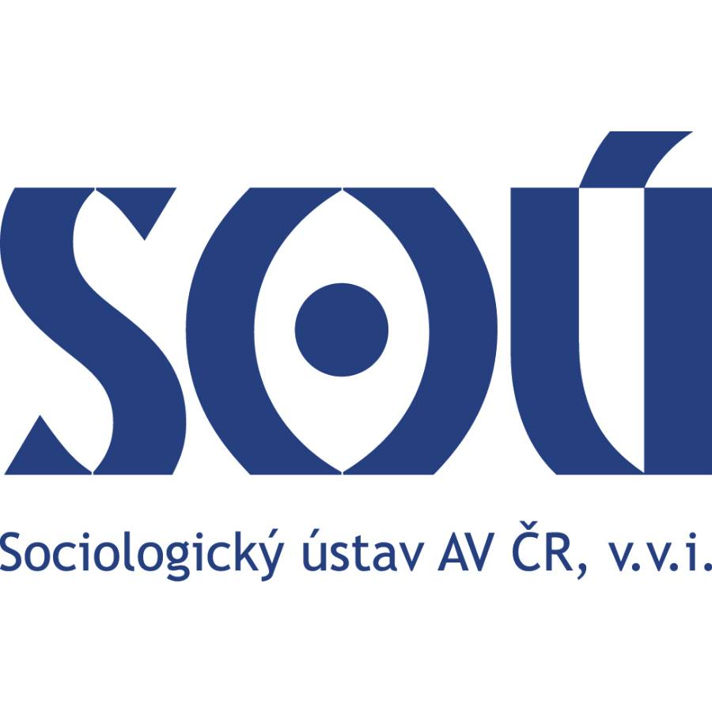

Doktorandská konference Sociologie a příbuzných společenských věd

Univerzita Karlova, Fakulta sociálních věd, Filozofická fakulta a Sociologický ústav AV ČR

Budova FSV Hollar, Smetanovo nábř. 6, Praha 1, místnost 212

28. 5. 2015

9.30 Začátek konference
9.30 – 9.35 Úvodní slovo prof. J. Kabeleho

9.35– 12.10 Dopolední blok

9.35 – 10.15 Zuzana Stoláriková: ELO skóre ako efektívny nástroj analýzy hierarchickej
štruktúry a dynamiky v detskej vrstovníckej skupine
10.15– 10.55 Lenka Bednárová: Percepce mladé generace: Obraz genderu a vietnamské
rodiny v ČR
10.55 – 11.10 Přestávka na občerstvení
11.10 – 11.50 Daniel Prokop: Vzdělanostní a sociálně-prostorové faktory pracovní aktivity
obyvatel sociálně vyloučených a sociálním vyloučením
ohrožených oblastí ČR

11.50 – 13.30 Přestávka na oběd

13.00 – 18.30 Odpolední blok

13.00 – 14.20 čestný host: Dino Numerato: Kritická angažovanost fotbalových fanoušků,
reflexivita a sociální změna
14.20 – 15.00 Markéta Blažejovská: Stát vyjmutý z odpovědnosti - možnosti řízení migrace
očima tvůrců politik
15.00 – 15.40 Pavel Kotlík: Nanotechnology Roadmaps: A Case Study on Meta-Regulation
in the European Commission's CORDIS Database
15.40 – 15.55 Přestávka na občerstvení
15.55 – 16.35 Václav Čepelák: Kontroverze ve veřejném diskurzu spotřeby: Případová studie
devizové intervence ČNB
16.35 – 17.15 Karel Hlaváček: Adorno vs. Popper: Positivismusstreit jako spor o
„otevřenost“ sociálních věd

17.15 – 17.20 závěrečné slovo prof. J. Kabeleho
17.20 Závěr konference

